Profile
（2018.03.01現在）
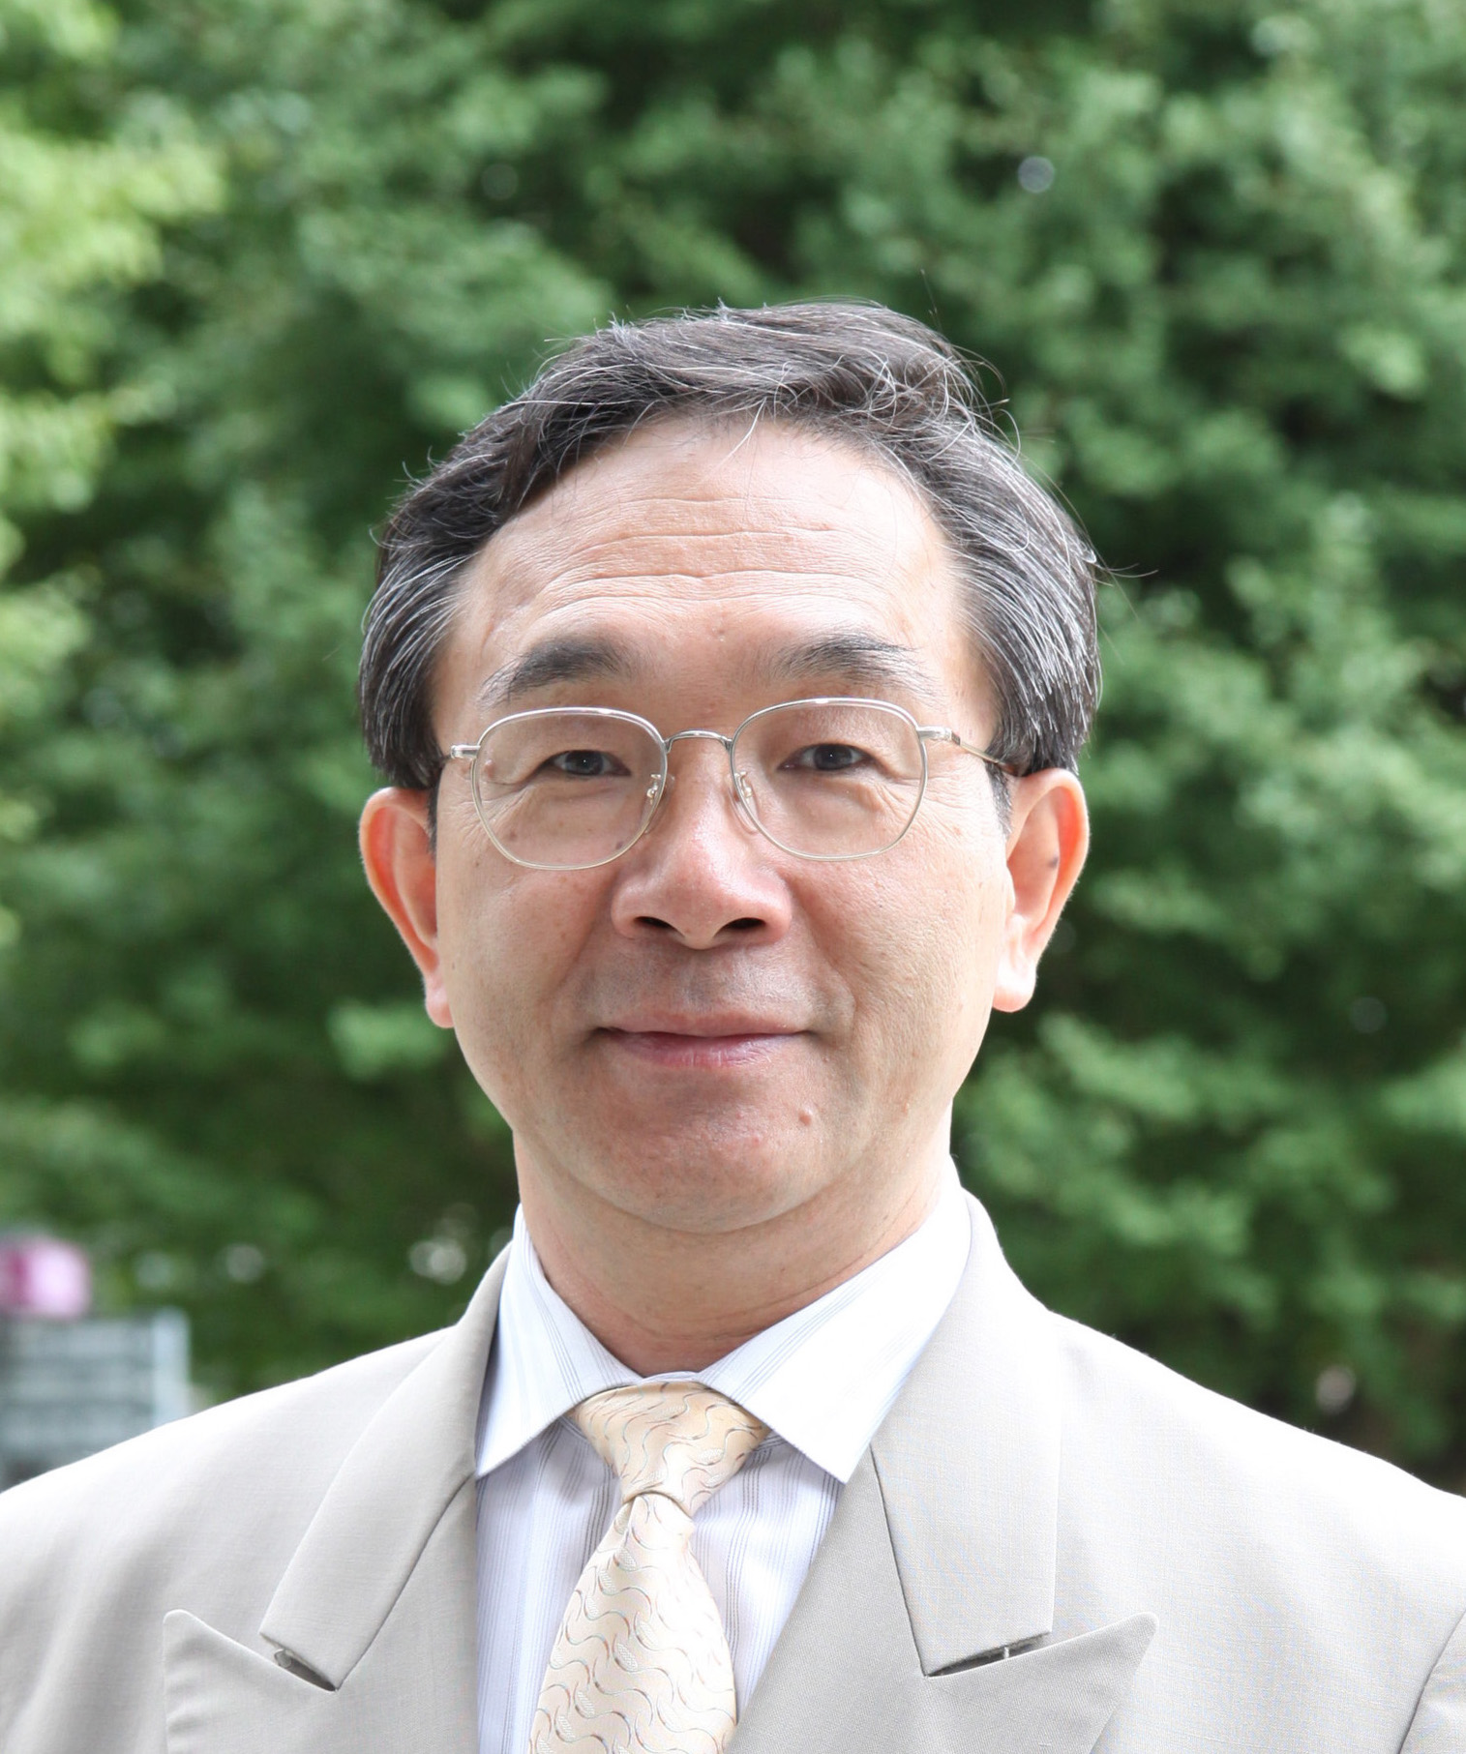
＜氏名・連絡先等＞
氏 名 ： 高田 十志和 ( Toshikazu TAKATA )
本 籍 地 ： 富山県
生年月日、年齢 ： 昭和28年（1953年）4月22日、64歳
勤務先、職、学位： 東京工業大学 物質理工学院 応用化学系
教授、理学博士
勤務先住所、電話： 〒152-8552 東京都目黒区大岡山2-12-1 (H-126)
03-5734-2898 (FAX: 03-5734-2888)
(E-Mail) ttakata@polymer.titech.ac.jp or takata.t.ab@m.titech.ac.jp
(Web Page) http://www.op.titech.ac.jp/polymer/lab/takata/index.html
＜略 歴＞
昭和56年3月('81) 筑波大学 大学院化学研究科 化学専攻博士課程 修了、理学博士
56年4月('81) 筑波大学 技官（化学系）
60年6月('85) 東京工業大学 助手（資源化学研究所）
63年1月('88) 東京工業大学 助教授（資源化学研究所、大学院総合理工学研究科）
平成 6年3月('94) 北陸先端科学技術大学院大学 教授（新素材センター、材料科学研究科）
7年2月('95) 大阪府立大学 教授（工学部、大学院工学研究科）
15年4月('03) 東京工業大学 教授（大学院理工学研究科、工学部）
28年4月('16) 東京工業大学 教授（物質理工学院、応用化学系）＜組織名称変更の為＞
現在に至る
＜専門分野＞
超分子化学、有機化学、高分子化学

＜所属学協会＞
日本化学会、高分子学会、日本ゴム協会、有機合成化学協会、基礎有機化学会、化学工学会、
リング・チューブ超分子研究会、近畿化学協会、シクロデキストリン学会、米国化学会など

＜研究テーマ＞ 新機能・新物性を目指す超分子・高分子デザインと新素材開発
(1) カテナン、ロタキサン及びそれらのポリマーの合成と素子・素材開発
(2) 人工らせん分子の構築と不斉素子・キラル分離素材への応用
(3) 高性能・高機能高分子、環境調和型材料およびその製造プロセスの開発

＜受賞＞主なもの
○市村学術賞・功績賞（新技術開発財団、2003年） ○高分子学会賞（高分子学会、2005年） ○日本ゴム協会賞（日本ゴム協会、2009年） ○GSC賞・環境大臣賞（化学技術戦略推進機構GSCN、2010年） ○矢崎学術賞・功績賞（矢崎科学技術振興記念財団、2010年） ○文部科学大臣表彰(科学技術賞)（文部科学省、2010年） ○化学技術賞（日本化学会、2011年） ○環境賞−環境大臣賞・優秀賞（日立環境財団/日刊工業新聞社、2012年） ○CERI最優秀発表論文賞（日本ゴム協会、2013年） ○Molecular Chirality Award 2013（Molecular Chirality Research Organization、2013年）○日本化学会賞(日本化学会、2017年)

＜論文・著書/総説・特許＞
原 著 論 文 ： 約430 編
著書・総説： 約160 編
出 願 特 許 ： 約170 件
以上
Curriculum Vitae
(March 1st, 2018)
Prof. Toshikazu Takata
Department of Chemical Science and Engineering
Tokyo Institute of Technology
Ookayama, Meguro, Tokyo 152-8552, Japan
E-mail: ttakata@polymer.titech.ac.jp
Phone.: +81-3-5734-2898
Fax.: +81-3-5734-2888

Toshikazu Takata is a professor of chemistry of Tokyo Institute of Technology (Tokyo Tech). He was born in 1953 in Toyama Prefecture, Japan. He graduated Okayama University and received his Ph.D. from Tsukuba University (1981) under the supervision of the late Professor Shigeru Oae. He moved to Tokyo Tech as an assistant professor in 1985 after spending for a few years as a research associate at Tsukuba University, Department of Chemistry. He promoted to a full professor of Japan Advanced Institute of Science and Technology (JAIST) in 1994, after serving as an associate professor of Tokyo Tech from 1988. He moved to Osaka Prefecture University in 1995 and then Tokyo Tech in 2003.
He has received many awards and prizes such as The Chemical Society of Japan Award (2016), Molecular Chirality Award (2013), The Environment Award (Excellent)-The Award of Minister of Environment (2012), The CSJ Award for Technical Development (2011), The Commendation of the Minister of Education, Culture, Sports, Science and Technology (2010), The Award of the Society of Rubber Science and Technology, Japan (2009), The Award of the Society of Polymer Science, Japan (2005), and so on.
Now he is the president of the Society of Rubber Science and Technology, Japan, and was the vice president of the Society of Polymer Science, Japan, and has served as the board members of many societies such as the Society of Physical Organic Chemistry, Japan, The Chemical Evaluation and Research Institute, Japan, and The Chemical Society of Japan.
Interest of his research is to develop novel molecules and materials with unique property and function in supramolecular chemistry based on organic and polymer chemistries.
He has published more than 430 original papers, 160 books, book chapters, and reviews, and 170 patents.

